桐梓县下学期期末综合素质检测试卷
七 年 级 数 学
题号 | 一 | 二 | 三 |  |  |  |  |  |  |  |  | 总分
题号 | 一 | 二 | 19 | 20 | 21 | 22 | 23 | 24 | 25 | 26 | 27
得分

得 分 | 评卷人
一、填空题（本题共10小题，满分共30分）
1、-1的倒数是 。
2、我国对农村义务教育阶段贫困家庭的学生实行“两免一补”政策,2005年至2008年四年内国家财政安排约227亿元资金用于“两免一补”,这项资金用科学记数法表示为_______ __元。
3、请写出一个次数为2，项数为3，常数项为－1的多项式 。
4、小明在写作业时不慎将一滴墨水滴在数轴上，根据图的数值，判断墨迹盖住的整数共有_____ _个。
5、与是同类项，则＝ .
6、x=3是方程的解，则 .
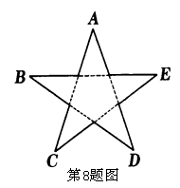
7、 .
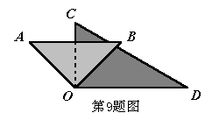
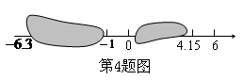
8、如图，将五角星沿虚线折叠，使得A、B、C、D、E五个点重合，得到的立体图形是 。
9、如图所示，两块三角板的直角顶点重叠在一起，且恰好平分，则的度数是 。
10、如图，在锐角内部，画1条射线，可得3个锐角；画2条不同射线，可得6个锐角；画3条不同射线，可得10个锐角；…….照此规律，画6条不同射线，可得锐角 个．
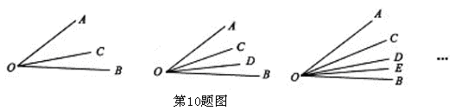
评卷人
二、选择题（本题共8小题，满分共32分）
11、在下列代数式：中，单项式有（ ）
A、3个 B、4个 C、5个 D、6个
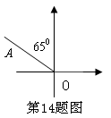
12、下面计算正确的是（ ）
A、3－=3 B、3＋2=5
C、3＋=3 D、－0.25＋=0
13、解方程，去分母，得（ ）
A、 B、 C、 D、．
14、如图，点A位于点O的 方向上。（ ）
A、南偏东35° B、北偏西65° C、南偏东65° D、南偏西65°
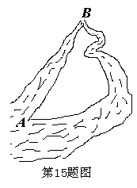
15、如图，把弯曲的河道改直，能够缩短航程这样做依据的道理是（ ）
A、两点之间，直线最短 B、两点确定一条直线
C、两点之间，线段最短 D、两点确定一条线段
16、如果和互补，且，则下列表示的余角的式子中：①；②；③；④．正确的结论个数有（ ）
A.4个 B.3个 C.2个 D.1个

17、如图所示的正方体的展开图是（ ）

D

C

B

A

18、某物品的标价为132元，若以9折出售，仍可获利10﹪，则该物品的进价是（ ）
A、118元 B、108元 C、106元 D、105元
三、解答题（本题共9小题，满分共88分）
19、（本题6分）计算：
得 分 | 评卷人

20、（本题6分）化简：
得 分 | 评卷人

21、（本题8分）解方程：
得 分 | 评卷人

22、（本题10分）如图,已知C是AB的中点,D是AC的中点,E是BC的中点.
得 分 | 评卷人
(1)若DE=9cm,求AB的长;
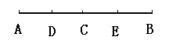
(2)若CE=5cm,求DB的长.

23、（本题10分）如图，已知线段AB，读下列语句，按要求画出图形：（1）延长AB到C，使BC=AB；
得 分 | 评卷人
（2）过点B画射线BM（BM与AB不在同一直线上）；
（3）在射线BM上截取；
（4）分别连接AD、CD；
（5）用量角器等工具，求∠ADB+∠CDB的度数（精确到1度）。

24、（本题12分）先化简，再求值：
得 分 | 评卷人
,其中x=－2，y=1，

，

25、（本题12分）请根据图中提供的信息,回答下列问题 : 一个暖瓶与一个水杯的价格分别是多少元?
得 分 | 评卷人

84元

38元

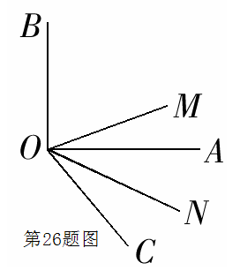
26、（本题12分）如图，∠AOB为直角，∠AOC为锐角，且OM平分∠BOC， ON平分∠AOC.
得 分 | 评卷人
（1）如果∠AOC=50°，求∠MON的度数．
（2）如果∠AOC为任意一个锐角，你能求出∠MON的度数吗？若能，请求出来，若不能，说明为什么？

27、（本题12分）
得 分 | 评卷人
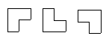
用如图所示的曲尺形框框（有三个方向），可以套住下表中的三个数，设被框住的三个数中（第一个框框住的最小的数为a、第二个框框住的最小的数为b、第三个框框住的最小的数为c）.
（1）第一个框框住的三个数中最小的数为a,三个数的和是:
第二个框框住的三个数中最小的数为b,三个数的和是:
第三个框框住的三个数中最小的数为c,三个数的和是: ,

（2）这三个框框住的数的和能是48吗？，能，求出最小的数a、b、c的值.

七年级数学答案及评分意见
一、填空题（本题共10小题，满分共30分）
1、-1；2、；3、答案不唯一（如）；4、9；5、27；6、2；7、；8、五菱锥；9、135⁰；10、28。
二、选择题（本题共8小题，满分共32分）
11、C；12、D；13、B；14、B；15、C；B；17、D；18、B。
三、解答题（本题共9小题，满分共88分）
19、（本题6分）计算：
解：原式=
=
=……6分
20、（本题6分）化简：
解：原式=
=……6分

21、（本题8分）解方程：
解：去分母：
……4分
……6分
……8分
22、（本题10分）
解：（1）：因为 C是AB的中点, D是AC的中点,E是BC的中点.
所以 AD=DC=CE=EB………………2分
因为 DE=9cm
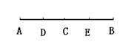
所以 AB=2DE=18 cm………………5分

(2 ) 因为 CE=5cm
所以 DC=CE=EB=5cm………………8分
所以 DB=15 cm………………10分
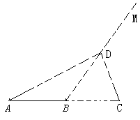
23、（本题10分）解：如图，（每一条线2分）
（1）……………………………2分
（2）……………………………4分
（3）……………………………6分
（4）……………………………8分
（5）求∠ADB+∠CDB的度数为………10分

24、（本题12分）

解：
=…………………4分
=……………………………6分
当x=－2，y=1时
原式=…………………………8分
=……………………………10分
=10…………………………12分

25、（本题12分）
解：设一个暖瓶的价格为x元，则一个水杯的价格为（38-x）元。
由题意，得……………………………1分
……………………………5分
……………………………6分
……………………………8分
所以38-x=38-30=8……………………………10分
答：一个暖瓶与一个水杯的价格分别是30元、8元…………12分

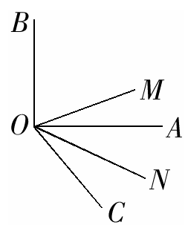
26、（本题12分）
解：(1)因为 OM平分∠BOC, ON平分∠AOC
所以 ∠MOC=∠BOC, ∠NOC=
所以 ∠MON=∠MOC-∠NOC=(∠BOC-∠AOC) …2分
=(90^{O}+50^{O}-50^{O}) ……4分
=45^{O}. ……6分
(2)同理, ∠MON=∠MOC-∠NOC=(∠BOC-∠AOC) ………8分
=(∠BOA +∠AOC -∠AOC)
=∠BOA…………………………10分
=45^{O}. …………………………………12分

27、（本题12分）
解：⑴ a+a+1+a+7=3a+8……………………………………………2分
b+b+7+b+8=3b+15………………………………………4分
c+c+1+c+8=3c+9 …………………………6分
⑵被第一个框框住的三个数的和是48，则
3a+8=48，解得.显然和题意不合. ………………8分
被第二个框框住的三个数的和是48，则
3b+15=48，解得b=11.符合题意. …………………10分
被第三个框框住的三个数的和是48，则
3c+9=48，解得c=13.符合题意.
∴b=11、c=13. ………………………………………12分

